Plan de Trabajo y Estructura
Este plan configura una aplicación full-stack básica con:
- Backend: API REST con Express que responde en puerto 3001.
- Frontend: Aplicación React con TypeScript que corre en puerto 5173
- Base de datos: PostgreSQL con Prisma como ORM para manejar migraciones

Estructura de Carpetas Mínima
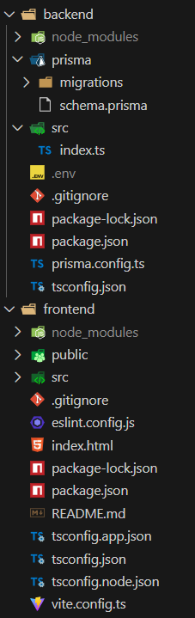
node_modules: caja de herramientas que usar el backend para funcionar. Contiene librerías externas. No se suben a github.
prisma: prisma es un ORM (Mapeo Objeto-Relacional) moderno de código abierto para Node.js y TypeScript que hace de intermediario entre el código backend y con las bases de datos (relacionales como PostgreSQL, MySQL y MongoDB) permitiendo a los desarrolladores trabajar con modelos de datos en código en lugar de escribir SQL directamente. Permite devolver objetos JS/TS en vez de SQL crudo.
schema.prisma: define cómo debería ser la base de datos, no cómo es ahora. Esto último está dicho de esa manera porque en sql vos HACES, mientras que con Prisma vos DESCRIBÍS, no ejecutás. Para cuando quiero que esa descripción se materialice en una tabla en mi BD se hace una migración que no es mas que un archivo SQL que indica un cambio de estado en las tablas de la BD. Entonces schema.prisma es el plano migrations son las obras y Prisma es el arquitecto.
src: código fuente del backend.
index.ts: Punto de entrada del servidor. Es el archivo que arranca el servidor, inicializa express / fastify / etc, define rutas, conecta prisma.
.env: acá se guardan las Variables de entorno, estas no son mas que datos sensibles que tienen que utilizarse en el proceso de ejecución el programa. Es como appsettings.json pero privado. Nunca se sube a GitHub.

